C.2.S1.C.1a | Coupe transversale d’un muscle squelettique – non étiquetée | 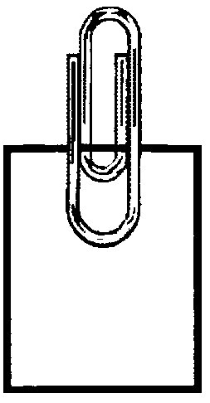  Annexe  S1-1

